Муниципальная научно-исследовательская

конференция обучающихся «Шаг в будущее- 2025»

*Юниоры*

**СВЕТОДИОДНЫЙ КУБ**

Аникиев Арсений Сергеевич

 7 класс МОУ «Беломорская СОШ №3»

Руководитель: Веселова Наталья Ивановна

Учитель физики и информатики,

Руководитель Центра «Точка Роста»

МОУ «Беломорская СОШ №3»

Консультант: Веселов Геннадий Геннадьевич

Учитель технологии

МОУ «Беломорская СОШ №3»

Беломорск

2025

**Оглавление**

Вводная часть. 3

Обоснование выбора темы 3

Основы работы светодиодов и принципы схемотехники 5

Принцип работы светодиода 5

Способы соединения светодиодов 5

Основные электрические характеристики и их влияние на работу светодиодов. 6

Преимущества и недостатки светодиодов 7

Описание работы над проектным изделием 9

Светодиодный куб 3х3 9

Технологическая карта сборки светодиодного куба 8х8 9

Подключение светодиодного куба 10

ЗАКЛЮЧЕНИЕ 12

СПИСОК ИСПОЛЬЗОВАННОЙ ЛИТЕРАТУРЫ: 13

Приложения

Приложение 1 Этапы сборки светодиодного куба 14

Сборка куба 3 Х 3 14

Сборка куба 8 Х 8 14

Готовое изделие 14

Приложение 2

Запрос для ChatGPT 15

Код написанный ИИ ChatGPT 15

Приложение 3 Код программы 16

# Вводная часть.

# Обоснование выбора темы

Я живу в городе Беломорске, который находится в зоне арктического севера. Одной из особенностей нашего региона является продолжительное время темноты, особенно в зимний период. Это создает определенные трудности и влияет на наш комфорт в домашних условиях. В таких условиях важно создать уютную атмосферу, чтобы не только освещать пространство, но и поддерживать хорошее настроение. Поэтому вопрос дополнительного экономичного освещения становится особенно актуальным для жителей нашего региона.

На просторах Интернета я познакомился с техническим устройством – светодиодный куб. Этот объект представляет собой интересный предмет для исследования и творчества, особенно если его создать самостоятельно. Светодиоды все больше входят в нашу жизнь благодаря своей энергоэффективности и долговечности. Таким образом, разработка компактного, экономичного и эстетически привлекательного источника света из светодиодов является актуальной задачей.

**Цель:** Разработать и собрать светодиодный куб, который станет эффективным и привлекательным источником освещения для использования в условиях полярной ночи. **Задачи:**

1. Изучить основы работы светодиодов:
2. Изучить принципы электричества и схемотехники:
3. Разработать простую схему подключения светодиодов в куб:
4. Собрать светящийся куб 8 на8 из светодиодов.
5. Разработать программу для микроконтроллера Arduino, которая будет управлять светодиодным светильником.
6. Продумать и разработать дизайн светильника.

Практическое значение: Светодиодные светильники обладают рядом преимуществ перед традиционными источниками света, такими как долговечность, низкое энергопотребление и возможность регулировки яркости и цвета. Разработанный светодиодный куб может быть использован в качестве дополнительного источника света в домах жителей Арктической зоны, помогая улучшить качество их жизни в период полярной ночи.

Использование микроконтроллера Arduino позволяет реализовать множество интересных и полезных функций в светильнике, таких как автоматическое управление светом в зависимости от внешних условий, создание динамических световых эффектов и интеграция с другими устройствами и системами умного дома. Это делает мой проект актуальным и востребованным в различных сферах применения, начиная от домашнего использования и заканчивая коммерческими и промышленными проектами.

**Основы работы светодиодов и принципы схемотехники**

Светодиоды, или светоизлучающие диоды, являются полупроводниковыми приборами, которые преобразуют электрическую энергию в свет. Впервые был изобретён в середине XX века, и с тех пор стал неотъемлемой частью современной электроники благодаря своей эффективности, долговечности и компактным размерам.

*Принцип работы светодиода*

Светодиод – это устройство, которое преобразует электрическую энергию в световую. Внутри светодиода находятся два типа материалов: один из них отдаёт электроны, а другой их принимает. Этот специальный материал, называется полупроводником. Когда через светодиод проходит электрический ток, электроны перемещаются и, сталкиваясь, выделяют частицы света, называемые фотонами. Цвет света зависит от того, какой именно материал использован в светодиоде. Например, если использовать арсенид галлия, получится инфракрасный свет, а если нитрид галлия — синий.

*Способы соединения светодиодов*

Существует несколько способов соединения светодиодов, каждый из которых имеет свои особенности и применяется в зависимости от конкретных задач.  
*1. Последовательное соединение:*  
   При таком соединении светодиоды включаются друг за другом в одну цепь. Ток проходит через каждый светодиод последовательно, обеспечивая равномерное свечение всех элементов. Однако, если один из светодиодов выйдет из строя, вся цепочка перестанет работать.  
*2. Параллельное соединение:*  
   В этом случае светодиоды подключаются параллельно друг другу. Каждый светодиод получает свою долю тока, что позволяет избежать перегрева отдельных элементов. Но важно учитывать, что при параллельном соединении необходимо использовать резисторы для ограничения тока на каждом светодиоде.

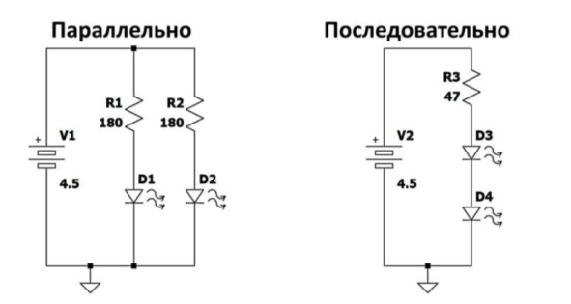

По умолчанию, электроны движутся только в одном направлении, от положительного полюса к отрицательному полюсу. Любое прерывание прерывает этот поток, который, в действительности, чрезвычайно быстр. На самом деле, электроны преодолевают путь около 300 000 км всего за одну секунду.

Символ массы (или Земли) указывает на то, что на этой электрической ветви есть напряжение 0 В. В параллельной цепи две ветви полностью независимых друг от друга. Если мы отключим резистор (например, R1) или диод (например, D1) или даже поменяем его полярность, установив вверх ногами, другая ветвь продолжит работать без проблем. Однако в последовательной цепи все по-другому. Два светодиода зависят от одного и того же тока, поэтому достаточно удалить резистор R3 или один из двух светодиодов (D3 или D4), и работа схемы прервется. Обычно, огоньки, которые освещают елку, соединены последовательно. Достаточно перегореть одной лампочке, чтобы вся гирлянда вышла из строя.  
  
*3. Комбинированное соединение:*  
   Этот метод сочетает последовательное и параллельное подключение. Например, несколько групп светодиодов могут быть соединены последовательно, а сами группы – параллельно. Такой подход позволяет добиться оптимального распределения тока и увеличить надёжность системы.

## *Основные электрические характеристики и их влияние на работу светодиодов.*

Чтобы понять некоторые фундаментальные элементы электроники, мне необходимо было познакомиться с минимальной теорией, лежащей в основе электрических цепей. Мы решили начать с изучения темы электрических явлений, обратившись к учебнику физики за 8-й класс. Однако ответы на вопросы о том, как именно работают светодиоды и как их правильно использовать, найти не удалось. Тогда мы обратились к специализированным источникам и выбрали книгу Эйвинда Нидала[1] в качестве основного учебного пособия. Эта книга оказалась очень полезной. В ней подробно описаны все аспекты работы со светодиодами, начиная от выбора подходящего резистора для предотвращения перегрева и выхода светодиода из строя, заканчивая техникой пайки и правильного монтажа на макетную плату. Благодаря этому материалу я смог разобраться в основах электроники и приобрести необходимые практические навыки.

Сила тока – это упорядоченное движение заряженных частиц. Её величина может проявляться, например, в яркости лампы.

Электрическая цепь — это физическая связь между источником тока (батарейкой), электрическими проводниками и потребителем (нагрузкой). Для обеспечения кругового прохождения электронов необходимы некоторые условия:

* Источник тока (батарейка) должна производить достаточное количество электронов.
* Нагрузка должна быть работоспособной и не прерываться.
* Электрические провода должны быть хорошими проводниками тока, обычно из металла (меди или алюминия).

Формулировка закона Ома утверждает, что сила тока I, протекающая через проводник, прямо пропорциональна напряжению U на концах проводника и обратно пропорциональна сопротивлению R: I=U/R

Сила тока - это количество электрических зарядов, проходящих по цепи в единицу времени, а напряжение - это разность электрических потенциалов, заставляющая эти заряды двигаться.[2]

## *Преимущества и недостатки светодиодов*

## 

Светодиоды широко используются в различных областях: освещение, индикация, рекламные вывески, экраны и дисплеи, автомобильные фары и многое другое. Благодаря своим преимуществам они постепенно вытесняют традиционные источники света, такие как лампы накаливания и люминесцентные лампы.  
*Преимущества:*

Одно из главных преимуществ - это ощутимая экономия электроэнергии светодиодными лампами. Высокий результат светоотдачи у данных осветительных приборов достигается за счёт того, что 80% потребляемой энергии преобразуется в свет, и лишь 20% приходится на тепло. Устаревший вариант - лампы накаливания - выделяют до 85-90% энергии вместе с тепловым излучением.

Ещё одно преимущество LED- ламп - длительный срок работы светодиодных ламп, который эквивалентен 10-11 годам непрерывной эксплуатации.

Относительно малый уровень нагрева является ещё одним преимуществом LED-ламп. Светодиоды выделяют небольшое количество тепла. Широкий температурный диапазон работы присущ всем светодиодным приборам. Благодаря высокой степени защиты от внешних агрессивных факторов они будут работать и в жару + 50°С, и в мороз до - 40°С.

Третье преимущество светодиодов является их долгий срок службы. Традиционные лампы, такие как галогеновые или энергосберегающие, имеют ограниченное время работы и требуют регулярной замены. В то время как светодиоды могут работать до 50 000 часов, что существенно увеличивает их эксплуатационный период и снижает затраты на обслуживание и замену. Кроме того, светодиоды являются экологически безопасными. Они не содержат вредных веществ, таких как ртуть или свинец, которые могут быть найдены в традиционных лампах. Это делает светодиоды безопасными для окружающей среды и здоровья людей. Кроме того, светодиоды можно легко утилизировать, что позволяет снизить негативное влияние на окружающую среду.

Все эти преимущества делают светодиоды лампами будущего. С каждым годом их популярность растет, и они активно заменяют обычные лампы в домах, офисах, уличном освещении и других сферах применения. Светодиоды – это не только экономически выгодное решение, но и шаг к более экологичному будущему.

**Описание работы над проектным изделием**

*Светодиодный куб 3х3*

Начали мы работу с изготовления куба 3x3. Этот этап был необходим для освоения ключевых принципов работы с электронными компонентами и улучшения практических навыков пайки. Во-первых, работа над небольшим кубиком позволила нам лучше понять основы соединения светодиодов в единую сеть. Мы изучили, как правильно подключать аноды и катоды светодиодов, а также освоили схемы параллельного и последовательного подключения элементов. Во-вторых, пайка мелких компонентов, таких как светодиоды и резисторы, требует точности и аккуратности. Работа с маленьким кубом дала возможность потренироваться в использовании паяльника и улучшить наши навыки пайки. Это особенно важно, так как при сборке большого куба ошибки могут привести к серьезным проблемам, таким как короткое замыкание или выход из строя отдельных светодиодов.

Переходя к созданию куба 8х8 из светодиодов, расчеты показали, что для его изготовления необходимо 512 светодиодов. Эта цифра была определена исходя из структуры будущего устройства, где каждый слой куба состоит из 64 светодиодов (8х8), а всего слоев восемь.

Работа над проектом включала несколько ключевых этапов, каждый из которых был тщательно описан в технологической карте:

*Технологическая карта сборки светодиодного куба 8х8*

|  |  |  |
| --- | --- | --- |
| Этапы | Выполняемые операции | Инструменты, материалы. |
| 1) Разработка электрической схемы | Выбор соединения светодиодов (параллельное) внутри каждого слоя куба.  Выбор соединения слоев куба (параллельное) |  |
| 2) Проверка светодиодов на работоспособность | Определить выводы светодиодов (катод и анод), присоединение светодиодов к питанию. | Светодиоды U=3,2В, элемент питания |
| 3) Подбор резисторов | С помощью омметра определить сопротивление резистора, достаточное для свечения светодиода | Резисторы W-0,5  омметр, элемент питания |
| 4) Лужение выводов элементов | Покрытие выводов элементов оловом для качественной сборки схемы | Паяльник, олово, флюс, резисторы, светодиоды |
| 5) Сборка арматуры  (8 шт) | Паять медные шины по схеме | Паяльник, олово, флюс, медная проволока |
| 6) Сборка минусовой шины | Припаять светодиоды к продольным частям шины на расстоянии 20 мм катодным выводом | Паяльник, олово, флюс, светодиоды |
| 7) Изготовление основания | 1. Выпилить квадратное основание размером 19 см x 19 см  2. Разметить и просверлить отверстие 2мм (размер шины) | Угольник, карандаш,  ножовка, фанера,  сверлильный станок |
| 8) Сборка основания куба | 1. Вставить медные шины в угловые отверстия основания и укрепить  2. Насадить минусовую шину со светодиодами, припаять анодные выводы (расстояние минусовой шины 10 мм)  3. Поочередно вставляя плюсовые шины в отверстия основания припаивать к анодным выводом светодиодам  4. Завершить поэтапно сборку куба (расстояние между этажами 20 мм)  5. Соединить минусовые шины дополнительными вертикальными шинами | Клей, паяльник, олово, флюс |
| 10) Сборка электрической схемы | 1. Припаять провода с обратной стороны основания к каждой плюсовой шине и вывести х на монтажную плату поочередно  2. На каждый вывод установить на монтажной плате постоянный резистор сопротивлением 220 Om  3. Соединить обратно выводы резисторов одной шиной (“+” источника питания)  4. Припаять к минусовой шине провод, вывести на монтажную плату (“-” источника питания) | Монтажная плата, резисторы, провода, паяльник, олово, флюс |

Спаяв все элементы по представленной схеме, я получила светодиодный куб 8х8х8.

*Подключение светодиодного куба*

Для управления работой светодиодов я выбрал микроконтроллер Arduino, установил приложение на свой ноутбук, воспользовавшись сайтом Arduino <https://www.arduino.cc/>

Arduino подключил к компьютеру через USB. Для самостоятельного написания кода у меня пока нет достаточной базы знаний. Было принято решение обратиться за помощью к ИИ, воспользоваться чатом ChatGPT.

Код, выданный по моему запросу (Приложение 2) запускал в работу 64 светодиода; наверняка, ИИ неправильно понял запрос. Я изучил структуру программы постарался понять основные функции кода и внес изменения (Приложение 3). При работе мне помогали знания, полученные из книги Шернич Э. Arduino для детей. [7] и вот куб горит всеми диодами! (приложение 4).

# ЗАКЛЮЧЕНИЕ

Выполняя этот проект, я поставил перед собой несколько задач, связанных с изучением работы светодиодов, основами электричества и схемотехники, основ программирования, а также сборкой светодиодного куба. Все эти задачи помогли мне узнать больше о современных технологиях освещения и научиться применять свои знания на практике.

Первоначально я углубился в изучение основ работы светодиодов. Оказалось, что они сделаны из специальных материалов, которые позволяют им эффективно преобразовывать электричество в свет. Затем я разобрался с тем, как работает электричество и как оно влияет на работу светодиодов. Это было непросто, но очень интересно!

Создание прототипа куба 3x3 позволило нам на практике изучить принципы работы со светодиодами и развить начальные навыки пайки.

Разработка схемы для куба 8x8 требовала тщательного анализа и учета особенностей подключения большого числа светодиодов, что было успешно выполнено. Особое внимание было уделено процессу сборки и пайке, где навыки, полученные на предыдущих этапах, нашли своё применение.

Для управления свечением с помощью программы, мы обратились за помощью к ИИ. Это стало для меня первым шагом на пути к самостоятельному программированию и разработке проектов с использованием светодиодов.

Заключительным этапом стало разработка дизайна светильника. Мне хотелось сделать что-то необычное и красивое, сочетающее в себе функциональность и эстетику.

Могу сказать, что все поставленные задачи в проекте успешно реализованы. Созданный куб обладает эстетическими качествами, что делает его подходящим элементом декора для любого помещения.

Опыт, полученный в ходе работы, станет основой для дальнейшего развития проекта. Я планирую продолжать совершенствовать свои знания и навыки в программировании, чтобы в будущем создавать еще более сложные и интересные проекты.

# СПИСОК ИСПОЛЬЗОВАННОЙ ЛИТЕРАТУРЫ:

1. Электроника для детей – светодиоды. Код доступа//MonitorBank - сборник материалов по технологии, робототехнике и программированию.-[б.м],[б.и], 2020.-URL:https://monitorbank.ru/elektronika-dlya-detej-svetodiody/(дата обращения: 20.12.2024 года)
2. Даль, Электроника для детей. Собираем простые схемы, экспериментируем с электричеством / Эйвинд Нидал, Э. Н. Даль; пер. с англ. И. Е. Сацевича ; [науч. ред. Р. В. Тихонов]. — М : Манн, Иванов и Фербер, 2017. — 288 с.
3. Б. Михеев. Сила тока/ Б. Михеев, Н. Герасимов// Я знаю: проект KP.ru.-URL: https://www.kp.ru/edu/shkola/sila-toka/(дата обращения:24.10.2024 года)
4. Определение Закона Ома//ЛАБСИЗ. Электротехническая лаборатория.-URL: https://labsiz.ru/poleznye-stati/zakon_oma/(дата обращения: 24.10.2024 года)
5. Отличие силы тока от напряжения//Яндекс.кью.- URL: <https://yandex.ru/q/physics/12608694785/(дата> обращения: 27.11.2024 года)
6. Преимущества и недостатки светодиодного освещения/ ПРОФНЕОН. –URL: <https://profneon.ru/news/preimushchestva-i-nedostatki-svetodiodnogo-led-osveshcheniya/> (дата обращения: 29.11.2024 года)
7. Шернич Э. Ш49 Arduino для детей / пер. с нем. М. М. Степаненковой. – М.: ДМК Пресс, 2019. – 170 с.: ил

# Приложения

# Приложение 1.

# Этапы сборки светодиодного куба

## Сборка куба 3 Х 3

# https://sun9-41.userapi.com/impg/YTmsXaznRMdsHPzb9O5xPyT6Hw8qIDQpOMWbXw/lDflaT5PEcY.jpg?size=972x2160&quality=95&sign=636fb05bea75eabe2962c8f948c907aa&type=albumhttps://sun9-71.userapi.com/impg/FzZYgyDNeh3h2p81vvwr_MAZE1NEG33gG9PG1g/Ml9Bun40SVc.jpg?size=1620x2160&quality=95&sign=f262ebead5637946213fdbfe9be1ca54&type=album

## Сборка куба 8 Х 8

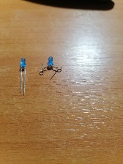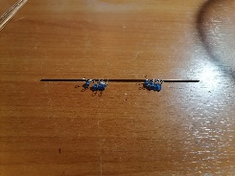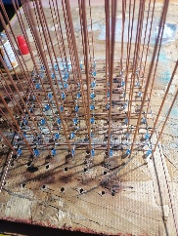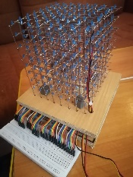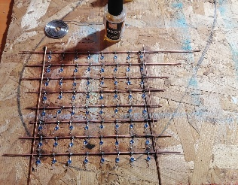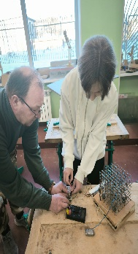

## https://sun9-30.userapi.com/impg/YP-eteW9TUbwPsCxgCxX3EEptND8VDtmmmVNjw/iQBTvjIRqBE.jpg?size=972x2160&quality=95&sign=79a08614e6903d58eb92523cbd80c70d&type=albumГотовое изделие

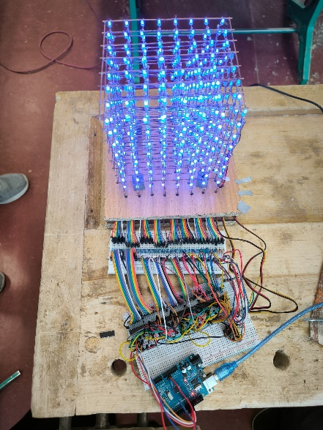

# Приложение 2

## Запрос для ChatGPT

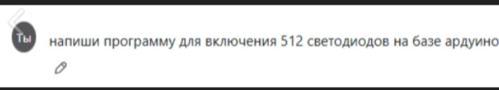

## Код написанный ИИChatGPT

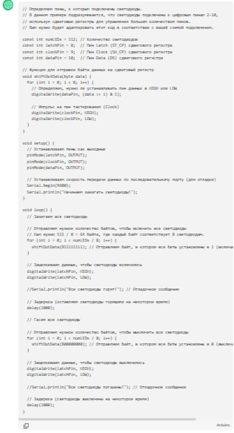

# Приложение 3

## Код программы

constintnumLEDs = 64;

const int latchPin = 10;

const int clockPin = 11;

const int dataPin = 9;

void shiftOutData(byte data) {

for (int i = 0; i < 8; i++){

digitalWrite(dataPin, (data >> i) & 1);

digitalWrite(clockPin, HIGH);

digitalWrite(clockPin, LOW);

}

}

void setup() {

pinMode(latchPin, OUTPUT);

pinMode(clockPin, OUTPUT);

pinMode(dataPin, OUTPUT);

Serial.begin(9600);

Serial.println("Включаемвсесветодиоды (64 шт)!");

}

void loop() {

for (int i = 0; i < numLEDs / 8; i++) {

shiftOutData(B11111111);

}

digitalWrite(latchPin, HIGH);

digitalWrite(latchPin, LOW);

Serial.println("Всесветодиодывключены!");

while (true) {

// Ничего не делаем, светодиоды остаются включенными

}

}

1. Даль, Электроника для детей. Собираем простые схемы, экспериментируем с электричеством
2. Электроника для детей – светодиоды. Код доступа <https://monitorbank.ru/elektronika-dlya-detej-svetodiody/>